Отчет о реализации проектов инициативного бюджетирования на территории Староювалинского сельского поселении в 2020 г.

Благодаря участию в программе «Инициативного бюджетирования» в 2020 году Администрация Староювалинского сельского поселения отремонтировала ограждение территории кладбищ в с. Елгай, д. Аптала, д. Зайцево.
Ограждение территории кладбищ находилось в неудовлетворительном состоянии, места для складирования мусора не обустроены, также само благоустройство территории не отвечает Правилам благоустройства, территория заросла кустами и старыми деревьями.

На территории кладбищ с. Елгай, д. Аптала, д. Зайцево демонтирован старый забор и установлено новое ограждение, территорию расчистили от старых деревьев и кустарников, обустроены площадки для сбора мусора, установлены мусорные контейнеры.
Качественное ограждение территории кладбища в с. Елгай, д. Аптала, д. Зайцево решило одну из серьезных проблем и облагородило внешний и внутренний вид территории.

Общая стоимость проектов составила 2 632 042,40 руб. (в т.ч. средства населения 155 939,00 руб., софинансирования за счет юр. лиц и ИП 33 000,00 руб., областной бюджет 2 177 265,40 руб., местный бюджет 265 838,00 руб.).

В селе Старая Ювала благоустроили территорию парка для отдыха. В ходе инициативного бюджетирования построена тротуарная дорожка, установлены лавочки и урны, появились турники и детские игровые элементы.
Стоимость проекта: «Благоустройство парка отдыха в с. Старая Ювала, Кожевниковского района, Томской области.» составила 1 052 821,20 руб. (в т.ч. средства населения 53 694,00 руб., софинансирования за счет юр. лиц и ИП 76 000,00 руб., областной бюджет 816 792,20 руб., местный бюджет 106 335,00 руб.).

д. Аптала
Фото до ремонта:
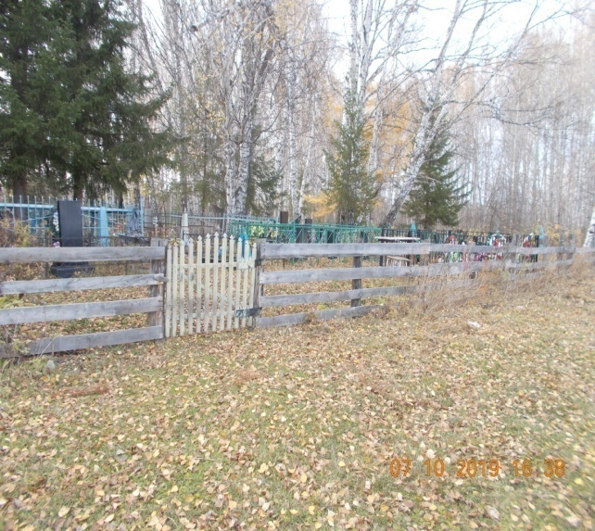
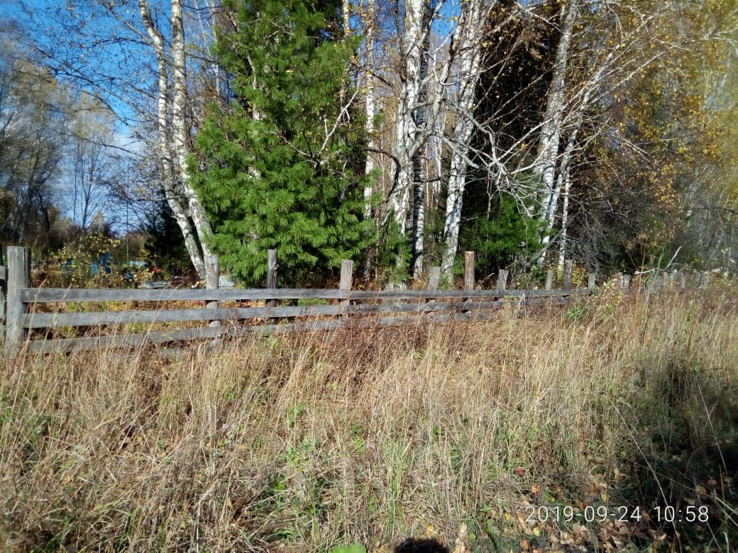
Фото после ремонта:

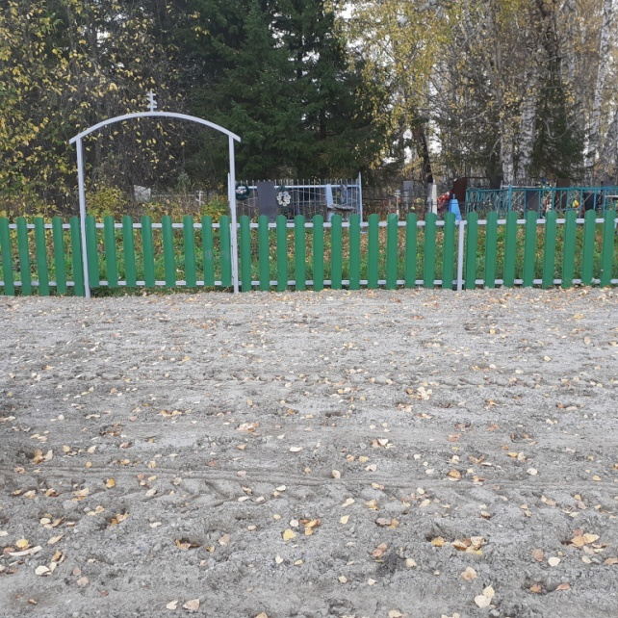
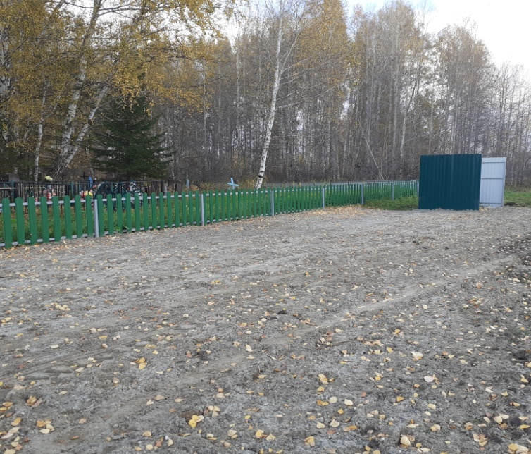

С. Елгай

Фото до ремонта:

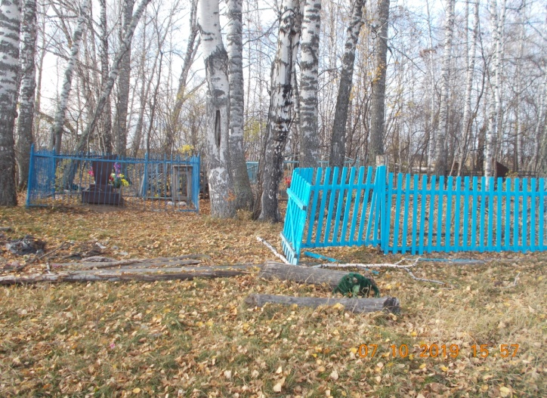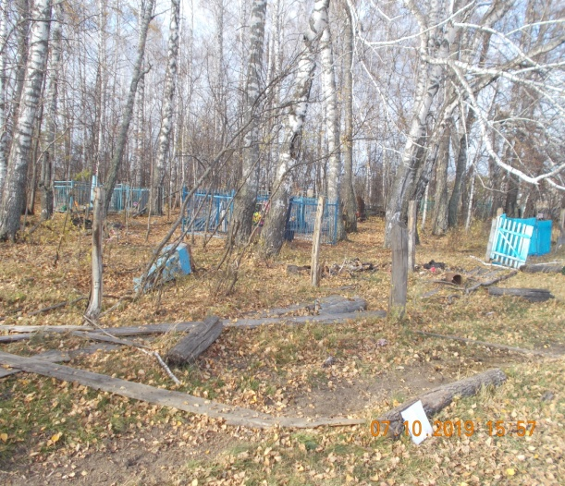

Фото после ремонта:
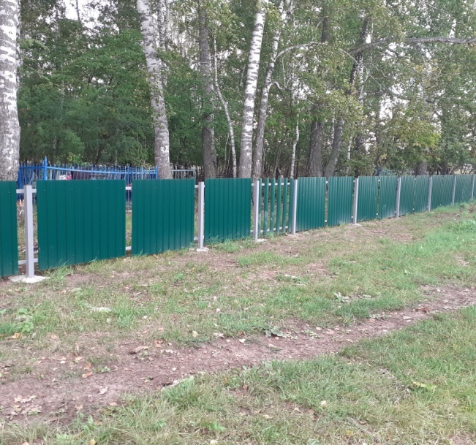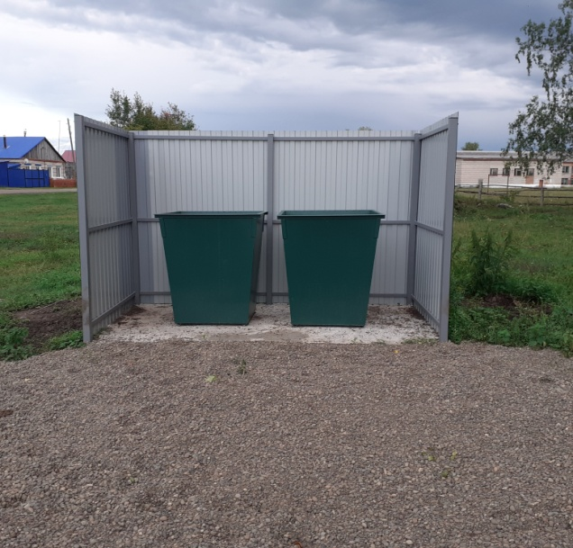

д. Зайцево
Фото до ремонта:

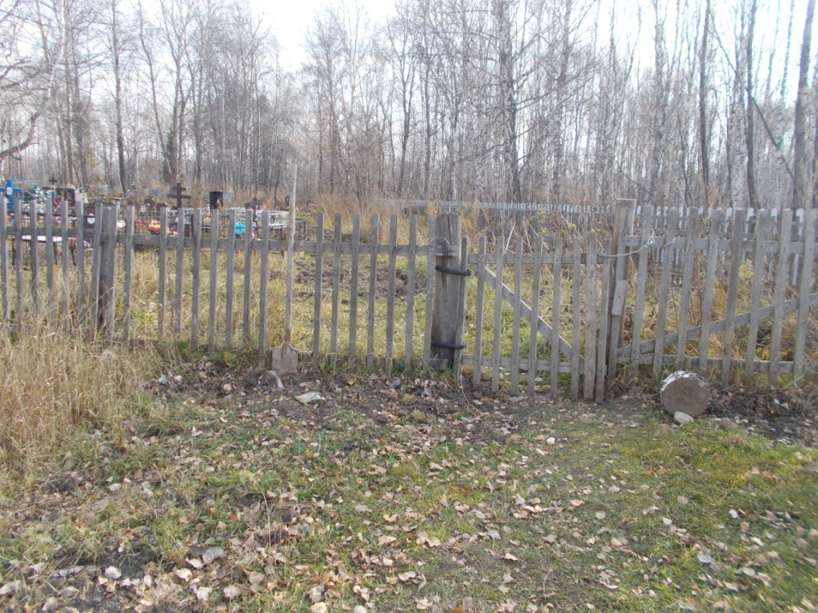
Фото после ремонта:

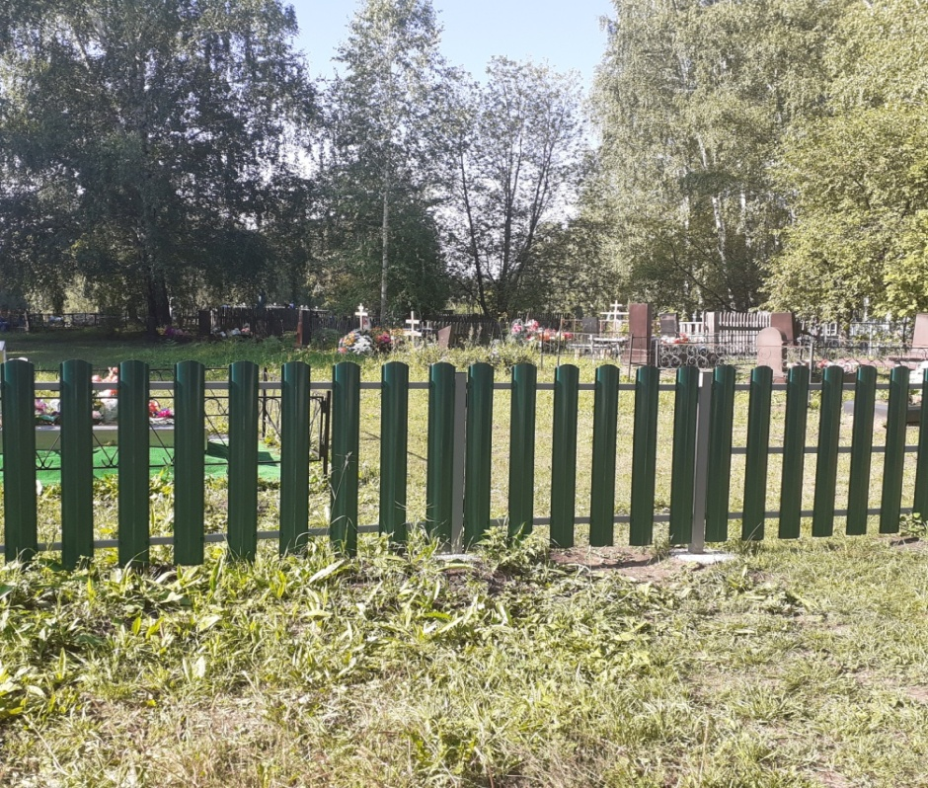

с. Старая Ювала
Фото до ремонта:
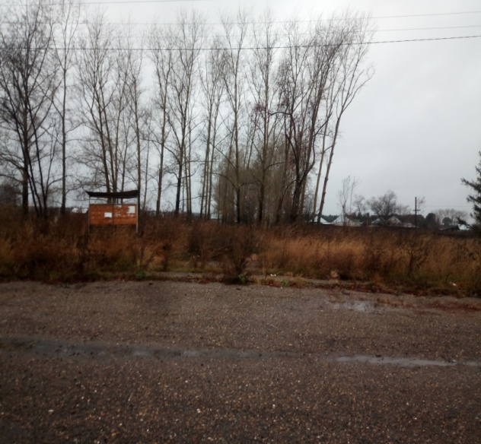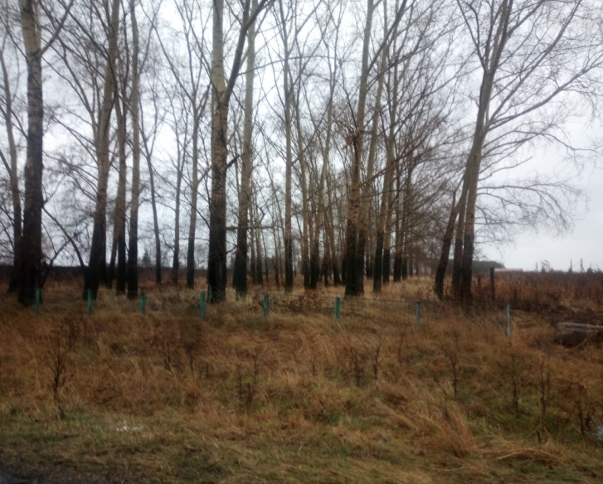
Фото после ремонта:
